Wellness kúra pro vaše vlasy
Dopřejte vlasům regeneraci po létě a připravte je na podzim!


V létě dostávají naše vlasy pořádně zabrat. Nezáleží na tom, jestli jsme byli u moře, bazénu nebo v horách. Vlasy jsou často vysušené a polámané. Také barvené nebo melírované vlasy nejsou v nejlepší kondici. To vše se ale dá napravit. Představujeme vám pár pomocníků, kteří dodají vlasům ztracenou hydrataci, pružnost a lesk. Tato výživa se bude hodit i jako příprava na chladnější měsíce.

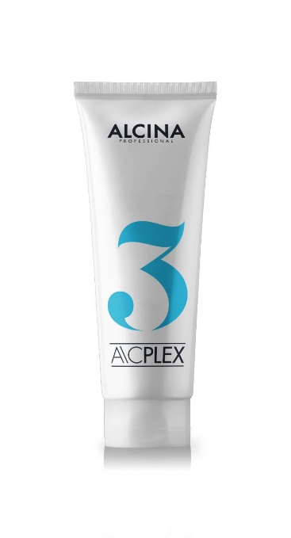
A\CPLEX Step 3
A\CPLEX Step 3 je vysoce účinná vlasová kúra, která vlasy mezi jednotlivými barveními posiluje a zpevňuje. Zároveň dodává lesk a pružnost. Je ideální pro barvené nebo zesvětlené vlasy. Efekt je viditelný ihned, už po prvním použití je vlas hebčí a hydratovaný. Doporučujeme používat každé paté mytí vlasů.

Doporučená prodejní cena: 590 Kč/ 21,50 €

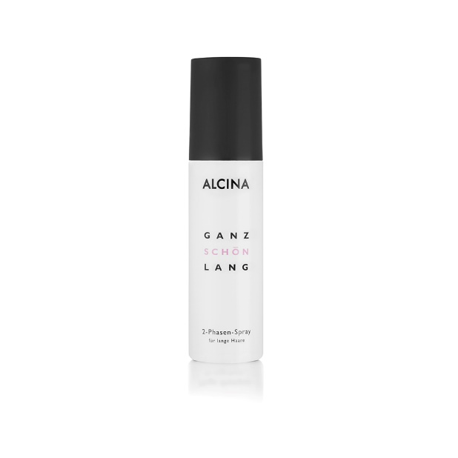
Dvoufázový sprej pro dlouhé vlasy
Dvoufázový sprej má vodní a pěstící olejovou fázi. Dohromady způsobí, že se všechny účinné látky rovnoměrně rozloží po celé délce vlasu. Usnadňuje rozčesávání a dodává lesk. Lze použít na mokré i suché vlasy.

Doporučená prodejní cena: 350 Kč/ 13 €

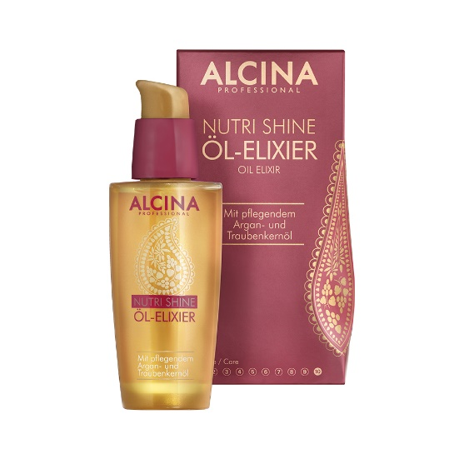
Nutri Shine olejový elixír
Nutri Shine olejový elixír obsahuje arganový olej a olej z hroznových semínek. Tyto vyživující oleje dodají vlasům hebkost a působí preventivně proti jejich poškození. Je vhodný pro všechny typy vlasů, speciálně pro suché a namáhané vlasy. Nezatěžuje.

Doporučená prodejní cena: 480 Kč/ 18,50 €

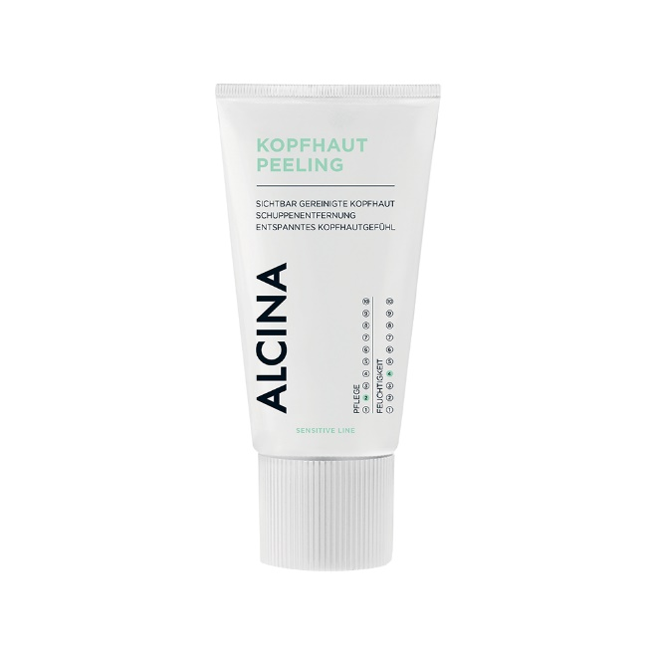
Peeling na pokožku hlavy
Peeling jemně čistí a stimuluje pokožku hlavy. Odstraňuje odumřelé kožní buňky i zbytky stylingu. Poskytuje pokožce okamžité uvolnění a osvěžení. Je vhodný pro mastící se vlasy nebo při problémech s lupy.

Doporučená prodejní cena: 440 Kč/ 16,50 €

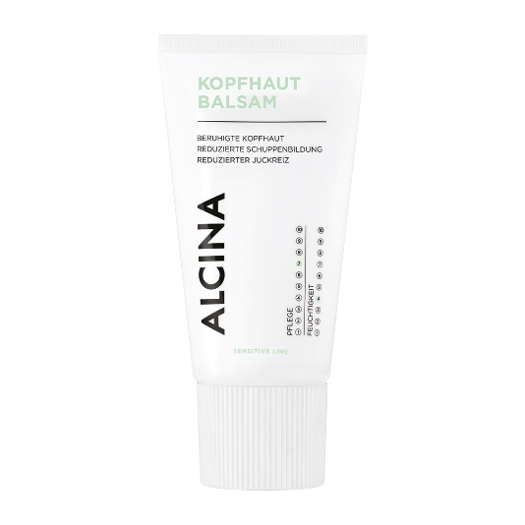
Balzám na pokožku hlavy
Pěstící balzám redukuje tvorbu lupů, zmírňuje začervenání i svědění. Má zklidňující a protizánětlivé účinky. Obsahuje lipidy a výtažky z alantoinu a bisabololu. Používá se před mytím vlasů na suchou pokožku.

Doporučená prodejní cena: 350 Kč/ 13 €

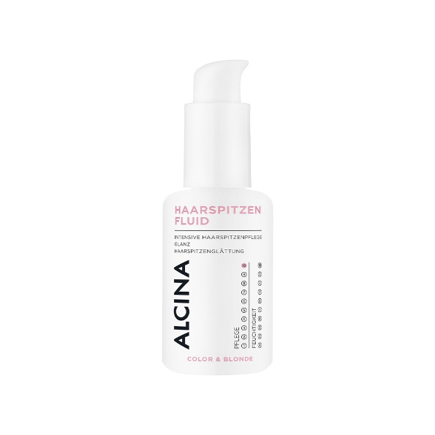

Fluid na vlasové konečky
Fluid pro vlasové konečky má vysokou koncentraci účinných látek, které dodávají namáhaným konečkům péči. Regeneruje a posiluje. Konečky jsou po použití vyhlazené a hedvábně lesklé.

Doporučená prodejní cena: 540 Kč/ 21,50 €

K dostání v salonech spolupracujících se značkou ALCINA.

